Mise en place d’un système autonome en eau domestique :
de l’approvisionnement à l’évacuation
Introduction 1
Notions de base 2
Evaluation de nos besoins en eau 4
Description de notre système autonome 5
1ère étape : capter 6
2ème étape : filtrer ou rendre potable 8
2.1. Test de potabilité 8
2.2. Filtre 9
3ème étape : stocker dans le château d’eau 10
3.1. Remonter l’eau entre le filtre et le château d’eau 10
3.2. Principe du château d’eau 10
3.3. Construction de la cuve 10
4ème étape : distribuer 11
4.1. Schéma du circuit de distribution 11
4.2. Caractéristiques des tuyaux de distribution 12
4.3. Installations lors du gros œuvre 14
4.4. Installations lors des aménagements intérieurs de la maison 17
4.4.1. Douche 17
4.4.2. Lavabo 18
4.4.3. Évier 18
4.4.4. Les lessives : lave-linge et évier extérieur 18
5ème étape : chauffer une partie de l’eau (solaire thermique) 21
6ème étape : évacuer et traiter les eaux grises 21
6.1. Évacuation 21
6.2. Traitement 22
Budget total 23

Cédric et Isabelle FRANCOYS - DE BRABANDERE
www.ICway.be
septembre 2012

Ce document est mis à disposition selon le Contrat Attribution-NonCommercial-ShareAlike 3.0 Unported
disponible en ligne http://creativecommons.org/licenses/by-nc-sa/3.0/
ou par courrier postal à Creative Commons, 171 Second Street, Suite 300, San Francisco, California 94105, USA.

Introduction

A propos de notre démarche
Ayant le projet de réaliser une transition vers un mode de vie plus simple et davantage dépendant de notre propre travail que du système économique actuellement dominant, nous sommes régulièrement confrontés à de nombreuses situations et techniques avec lesquelles il nous faut nous familiariser.

Pour nous y aider, au fur et à mesure de l’avancement de notre collecte de renseignements, de notre compréhension de ceux-ci et de nos découvertes « sur le terrain », nous tâchons de rassembler et résumer ces informations de manière à rendre accessibles des notions et techniques parfois compliquées.

Par ailleurs, comme d’une part la communication et le partage d’informations nous semblent indispensables à une évolution responsable et que, d’autre part, nous souhaitons faciliter la tâche de ceux qui auraient une démarche semblable à la nôtre, nous avons décidé de partager ces documents en les mettant à disposition sur notre site internet et en les publiant sous licence open source Creative Commons by-nc-sa afin qu’ils puissent être librement diffusés.

Bien entendu, ces « fiches utiles » sont le fruit de nos conclusions et de nos choix : nous ne prétendons pas être exhaustifs ni à l'abri d'imprécisions ou d'inexactitudes et n’avons pas la prétention de substituer ces documents à des ouvrages spécialisés ou aux conseils de professionnels.

A propos de cette fiche
Dans cette fiche utile, nous reprenons les données principales qui nous ont permis de concevoir notre système autonome en eau domestique (alors que nous n’avions aucune connaissance préalable en plomberie) de même que les détails pratiques et financiers des installations réalisées.

Ces informations y sont présentées en suivant l’ordre du circuit, et non pas dans l’ordre chronologique des travaux d’aménagements. Ainsi, nous décrivons d’abord comment capter l’eau de la source pour l’acheminer vers la maison et comment la filtrer avant de la stocker dans un château d’eau. Ensuite, sont abordées les questions liées à la distribution entre les différents appareils dans la maison. Et pour finir, nous expliquons comment nous évacuons et traitons les eaux grises.

Si quelques données de cette synthèse sont également reprises dans les différentes fiches utiles présentant les étapes de la construction de notre maison de manière chronologique (gros œuvre), ce n’est cependant pas le cas de la majorité des informations présentées ici, car les principales installations (capter, filtrer, stocker, traiter et évacuer) se font autour du bâtiment et ne doivent pas nécessairement être réalisées en même temps que les travaux pour la construction de la maison.
Il est toutefois important de concevoir son système d’eau domestique de manière globale, pour avoir une vue d’ensemble initiale et pouvoir ainsi assurer une cohérence dans le choix des emplacements des différents éléments du réseau.

Notions de base
Débit et vitesse
Le débit d'un liquide est le volume (débit volumique) ou la masse (débit massique) de liquide traversant une section donnée d'une canalisation pendant l'unité de temps choisi (heure, minute, seconde ...).

Le débit Q_{V} (m³.s⁻¹), la vitesse moyenne du liquide U_{m} (m.s⁻¹) et la section S (m²) de la canalisation sont reliés par la relation suivante: Q_{V} = U_{m} ⋅S
On retient ce résultat général pour tous les liquides:
Le débit volumique (ou massique) d'un liquide est identique en tous points d'une canalisation où le liquide circule. La canalisation peut présenter des différences de diamètres, le débit volumique sera toujours identique.
Seule la vitesse du liquide va varier: elle augmente quand la section de canalisation diminue et inversement.

Pression
Un fluide (gaz ou liquide) est constitué de molécules en mouvement incessant qui exercent une force pressante sur une paroi. Cette force pressante est toujours perpendiculaire à la surface pressée.
La pression est la force rapportée à la surface sur laquelle elle s’exerce.
Les unités pour mesurer la contrainte et la pression sont :
- Le pascal est l’unité SI de contrainte et de pression : une pression d’un pascal est une contrainte uniforme qui, agissant sur une surface plane de 1 m², exerce une force totale de 1 newton perpendiculairement à cette surface.
1 Pa = 1 N/m²
- Le bar
1 Pa = 10⁻⁵ bar
1 bar = 10⁵ Pa = 100 kPa
- Le pound per square inch (unité utilisée en milieu anglo-saxon)
7 bar = 100 PSI
1 bar = 14,51 PSI

Siphon
Le siphon est un principe permettant de transvaser un liquide d’un réservoir à un autre, par un tuyau remontant au-dessus du niveau du liquide du premier réservoir.
Une extrémité du tuyau est placée dans le premier réservoir. Après amorçage consistant à créer une dépression qui permet au liquide de s’engager dans le tuyau, l’autre extrémité est dirigée vers le second réservoir. Le liquide du premier réservoir se déverse dans le second réservoir jusqu’à ce que les niveaux des deux réservoirs soient à même hauteur, selon le principe des vases communicants.

Le principe qui fait fonctionner les siphons est un jeu de pressions entre :
- la pression au fond du premier réservoir: correspond à la somme de la pression atmosphérique (considérée comme équivalent à 1 bar) et de la pression de la colonne d’eau (pression hydrostatique, qui augmente d’1 bar par tranche de 10 m de profondeur)
et
- la pression dans le tuyau : doit être inférieure à celle du premier réservoir et donc à la pression atmosphérique (car lorsque le niveau de l’eau dans le tuyau égal celui du réservoir les forces hydrostatiques s’annulent). Autrement dit, il faut qu’il ait une dépression dans le tuyau.
C’est cette dépression dans le tuyau qui permet à l’eau d’y remonter plus haut que le niveau de l’eau du premier réservoir, avant de couler vers le second réservoir.

Pour créer une dépression, il faut enlever de l’air du tuyau par un des ces deux moyens courants:
- soit on remplit le tube d’eau avant de le plonger dans le réservoir à vider
- soit on en plonge une extrémité dans le liquide et on aspire le liquide jusqu'à faire le vide d’air et remplir le tube.

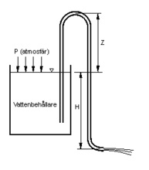
Fig. 1. Schéma d’un siphon.

Par extension, en plomberie, on parle de siphon pour désigner une partie de canalisation, placée par exemple à la sortie d’un évier, pour bloquer le passage de l'air et des odeurs qu'il transporte.
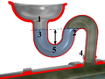
Fig. 2. Schéma d’un siphon d’évier.

Matériaux et règles de base en plomberie
Outre les siphons, les principaux matériaux en plomberie sont les conduites, les manchons, les coudes et les tés de raccordement. Il existe des raccords femelle-femelle ou mâle-femelle.

En concevant son réseau de plomberie, il faut respecter les règles suivantes:
- Ne jamais placer un tuyau à l’horizontale : il faut prévoir une pente pour l'écoulement de l'eau (minimum 3%).
- Les raccords : les étanchéifier et, s’ils nécessitent des joints (comme c’est le cas pour les raccords à visser), faire en sorte qu’ils restent visitables (càd dans des endroits accessibles).
- Concevoir un réseau de façon à utiliser le chemin le plus court entre les différents appareils et à utiliser le moins de raccords possibles (pour diminuer les prix et risques de fuite).

Evaluation de nos besoins en eau
Afin de prévoir une installation adéquate, il convient tout d’abord de faire le bilan de notre consommation en eau :

Usage/jour/personne | Litres | m³ | Part de la consommation
Boire | 3 | 0,003 | 5%
Se laver | 25 | 0,025 | 40%
Cuisiner les repas | 5 | 0,005 | 8%
Faire la vaisselle | 10 | 0,01 | 16%
Entretenir la maison ** | 5 | 0,005 | 8%
Laver le linge* ** | 15 | 0,015 | 24%
total/jour/personne | 63 | 0,063 | 100%
nombre de pers/ménage: | 2
 | Litres | m³ | jour/m³
total/jour/ménage | 126 | 0,126 | 7,9
total/an/ménage | 45990 | 45,99

* Par personne et par semaine, cela correspond à 50 litres pour une lessive dans le lave-linge + 55 litres pour laver du linge à la main
** L’eau pour entretenir la maison et laver le linge ne doit pas spécifiquement être potable, mais, par facilité nous limitons la gestion de l’eau dans la maison à un seul circuit de distribution.

Description de notre système autonome
- Quatre sources de captage envisagées pour notre approvisionnement en eau :
  - Depuis la source « du bas »
  - Depuis la source « du haut »
  - Depuis la rivière
  - Collecte de l’eau de pluie
grâce à différents moyens d’acheminement possibles :
  - Pompe bélier
  - Siphon
  - Pompe manuelle à levier
  - Pompe électrique

- L’eau est rendue potable grâce à un filtre à « bio-sable » et à charbon actif, puis stockée dans un château d’eau.

- La distribution se fait à l’extérieur de la maison vers :
  - Un évier extérieur
  - Le lave-linge
  - Le chauffe-eau solaire
  - La vanne d’entrée de l’eau à l’intérieur de la maison. A l’intérieur de la maison, il y a 3 points d’arrivées d'eau: la douche, le lavabo de la salle de douche et l’évier dans la cuisine.

- Nous avons seulement des eaux « grises ». Nous ne générerons pas d’eaux « noires » (ou eaux « vannes », càd contenant des déjections) grâce à l’utilisation de toilettes sèches (toilettes à compost ou toilettes à litière bio-maitrisée - TLB). Outre le respect du cycle naturel de la biomasse, les TLB ont un double avantage pour l’eau :
  - réduire la pollution de l’eau : les eaux « noires » sont la principale source de pollution des eaux de surface ;
  - réduire le volume d’eau nécessaire dans la maison : la chasse d’eau des WC représente en moyenne 35% de la consommation d’eau totale d’une maison !

- L’évacuation des eaux usées se fait via un tuyau d’évacuation relié à la salle de bain et à la cuisine et, à l’extérieur, aux autres points d’eau (évier et lave-linge).
L’eau est évacuée pour traitement vers une série de trois petits bassins de lagunage, situés sur la terrasse en contrebas de la maison.

- Pour arroser le haut du terrain, nous utilisons l’eau de l’« acequia » : il s’agit d’eau acheminée depuis la Sierra Nevada par un système de canalisations installé à partir de l’époque des Maures (VIIème – XVème s.). Pour arroser le bas du terrain, nous utilisons l’eau de la source du bas de notre terrain, plus proche des lieux d’arrosage (verger et potager).

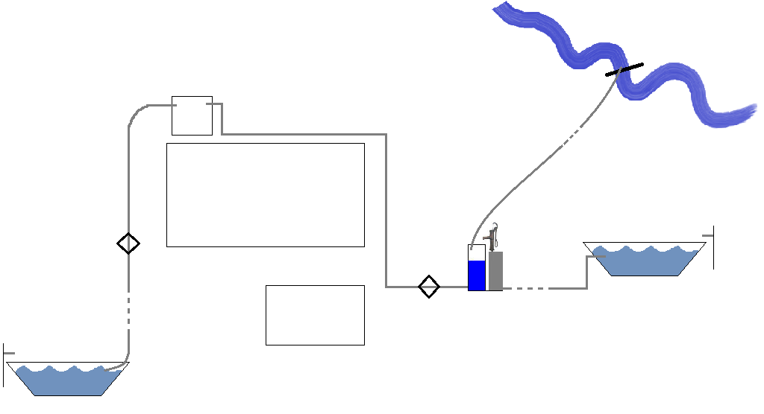
château d’eau
source du bas
source
rivière
barrage
maison
citerne
eau de pluie
pompe électrique
bassin de la source
50m
75m
dénivelé 35m
pompe manuelle
filtre

pompe
Fig. 3. Schéma depuis l’approvisionnement jusqu’au stockage

1ère étape : capter
Sur notre terrain, nous avons quatre sources possibles d’approvisionnement en eau :
- La source du bas de notre terrain
- Celle du haut : source publique près d’un terrain voisin
- La rivière qui borde notre terrain
- L’eau de pluie

Cherchant à mettre en œuvre une solution rapide, peu onéreuse et durable pour acheminer de l’eau vers la maison, nous avons testé dans l’ordre les possibilités suivantes:
- A partir de la source du bas de notre terrain, en la faisant remonter avec une pompe
Avantages : l’eau serait potable, et provient de notre terrain.
Inconvénient : plus de 35 m de dénivelé entre la source et la maison
Solution abandonnée car remonter l’eau avec une pompe électrique est trop cher pour nous (1000 euros pour une pompe et 200 euros pour une petite installation électrique) et un bélier hydraulique est trop fastidieux à mettre en place (nécessité de créer une chute de 4 m pour remonter ensuite environs 40 m de dénivelé).

Note : Un bélier hydraulique est une pompe qui fonctionne sans énergie autre que celle apportée par la chute d’eau. La pompe utilise sur la pression créée lorsque le débit d'un liquide est soudainement interrompu.
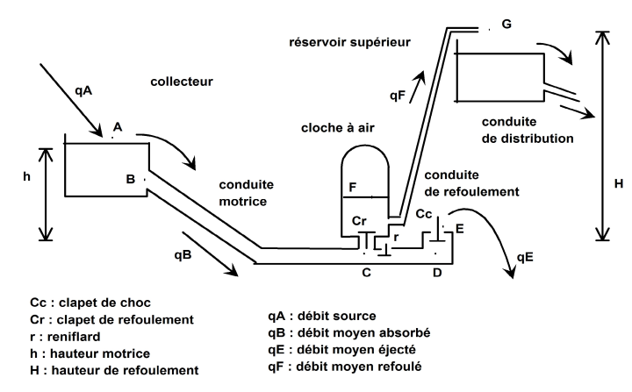
Fig. 4. Schéma d’un bélier hydraulique.

- A partir de la source publique près d’un terrain voisin, sans pompe
Avantages : l’eau serait potable et a priori un peu en amont du niveau de la maison
Inconvénients : le faible débit et elle ne provient pas de notre propriété (distante de 75 m)
Solution abandonnée dans un premier temps car, en faisant le test, l’eau n’arrivait pas jusqu’à notre terrain sans pompe, par simple siphon. On pensait qu’on ne réussissait pas à acheminer l’eau parce que la source était un peu plus basse que notre terrain.

- A partir de la rivière, sans pompe
Avantages : le débit et possibilité de la capter en amont du niveau de la maison par simple siphon, sans pompe
Inconvénients : l’eau ne serait pas potable (nécessité de la filtrer)
Pour mettre en place le captage à la rivière:
- Barrage dans la rivière pour faire monter le niveau de l’eau et avoir une petite réserve ;
- Filtre à particules pour le captage dans la rivière (fabriqué à partir d’un entonnoir et d’un tamis) ;
- Placer les tuyaux (tuyaux d’arrosage) entre la rivière et la cuve de stockage: tranchées pour les enfouir dans le sol
Cette solution nous a parfaitement convenu jusqu’à ce que, au cours de l’été 2012 (particulièrement aride), on constate que la rivière était à sec…

- A partir de la source publique près du terrain voisin, avec pompe
Pendant l’été 2012, nous avons installé une pompe manuelle à levier en fonte près de la maison, afin de faire remonter l’eau de la source jusqu’au château d’eau lorsque la rivière est à sec.
On s’est alors rendu compte que la source est en réalité juste au même niveau que notre terrain.
Donc, quand le bassin de la source est rempli jusqu’au niveau de celle-ci, nous pompons pour faire le vide d’air dans le tuyau (tuyau d’arrosage) plongé dans le bassin, c’est-à-dire pour amorcer le siphon, et l’eau se met ensuite à couler seule.
Et quand le bassin n’est pas rempli jusqu’au niveau de la source (par exemple parce qu’un voisin l’a en partie vidée pour arroser), nous pompons l’eau manuellement.

Parmi les quatre moyens envisagés pour acheminer de l’eau (siphon, pompe manuelle à levier, pompe bélier, pompe électrique), nous avons privilégié les moyens mécaniques, autrement dit qui ne nécessitent pas d’électricité, pour éviter les inconvénients suivants :
- Risque de pannes ou de problèmes électroniques qui ne sont pas faciles à résoudre soi-même
- Consommation d’électricité
- Risque de l’endommager en oubliant de l’éteindre et, par conséquent, nécessité d’installer un système qui commande la pompe.

Enfin, précisons que nous allons également creuser une citerne et mettre en place un système de collecte des eaux de pluie inspiré du système de valorisation de l’eau de pluie de Joseph Országh. Ce chantier nécessitera environs un mois de travail.

2ème étape : filtrer ou rendre potable

2.1. Test de potabilité
Pour analyser l’eau de la source et vérifier si elle est potable, nous pouvons faire un test de potabilité:
- Acheter des bouteilles stériles en pharmacie
- Faire un prélèvement de 2L
- Endéans les 24h, avoir déposé les bouteilles au laboratoire

Les paramètres à tester sont les suivants :
Paramètres microbiologiques | Limite de qualité | Commentaires
Microorganismes revivifiables à 22°C | -
Microorganismes revivifiables à 36°C | -
Bactéries sulfitoréductrices et spores | 0 N / 100 ml
Coliformes totaux | 0 N / 100 ml | Bactéries d'origine fécale
Escherichia Coli | 0 N / 100 ml | Bactéries signe d'une contamination fécale récente
Enterocoques intestinaux | 0 N / 100 ml | Bactéries signe d'une contamination fécale récente
Paramètres physicochimiques | Limite de qualité | Commentaires
Odeur | Pas d'odeur détectée
Conductivité électrique | Entre 200 et 1100 | Ce paramètre caractérise la présence d'ions minéraux dans l'eau et traduit la corrosivité de l'eau
pH | Entre 6,5 et 9 | Ce paramètre traduit l'agressivité de l'eau
Titre Alcalimétrique Complet (TAC) |  | Ce paramètre correspond à la teneur en carbonates et hydrogénocarbonates de l'eau et traduit la dureté de l'eau
Titre hydrométrique (TH) | < 25 | Ce paramètre correspond à la teneur en calcium et en magnésium de l'eau et traduit la dureté de l'eau.  0 à 7 = eau très douce  7 à 15 = eau douce  15 à 25 = eau un peu dure  25 à 42 = eau dure  > 42 = eau très dure
Turbidité | < 2 NFU | Ce paramètre traduit la limpidité de l'eau
Ammonium (NH4) | < 0,1 mg / l | Pour les eaux souterraines, la limite peut être fixée à 0,5 mg / l si l'origine est naturelle
Nitrates | < 50 mg / l | Un taux élevé de sulfates traduit une pollution agricole ou urbaine
Nitrites | < 0,1 mg / l | Les nitrites sont le résultat de l'action des bactéries sur les nitrates et sont considérées comme un poison
Sulfates | < 250 mg / l | Un taux élevé de sulfates traduit une pollution agricole
Manganèse | < 0,05 mg / l | oligo-élément bénéfique à l'organisme humain mais pouvant être toxique lorsque présent à des taux trop élevés
Fer | < 0,2 mg / l | oligo-élément bénéfique à l'organisme humain mais pouvant être toxique lorsque présent à des taux trop élevés

Si l’eau n’est pas entièrement potable, le laboratoire indique le traitement adéquat (par exemple, décanter, filtrer, désinfecter).

2.2. Filtre
Nous avons opté pour un filtre à « bio-sable » et à charbon actif.
Ce type de filtre capte non seulement les sédiments contenus dans l'eau, mais il va également retenir une partie des bactéries et autres contaminants. Une couche biologique de bactéries "amicales" va se former dans le sable en se nourrissant des pathogènes, tandis que le charbon, lui, est un filtre très fin pour retenir les polluants chimiques.

La couche biologique est l'élément clé de la partie sable du filtre. Sans elle, le filtre élimine environ 30-70% des pathogènes par les mécanismes de piégeage et d'adsorption. La couche biologique idéale augmentera l'efficacité du traitement pour éliminer jusqu'à 99% des pathogènes. Le tableau ci-dessous reprend les quatre catégories de pathogènes, et le pourcentage éliminé par un filtre à « bio-sable ».
 | Bactéries | Virus | Protozoaires | Helminthes
Laboratoire | Jusqu'à 96,5% | 70 à > 99% | > 99,9% | Jusqu'à 100%
Terrain | 87,9 à 98,5% |  |  | Jusqu'à 100%

Notre filtre a été fait avec des matériaux de récupération, de la manière suivante:
- Placer un tube de béton (type « rehausse ») à la verticale,
- Couler un fond en béton
- Forer un trou à +/- 5 cm du fond, pour le tuyau de sortie
- Préparer le charbon de bois : bien brûlé, écrasé en petits morceaux à l'aide d'un marteau ou d'un outil similaire
- Préparer les graviers et les laver jusqu’à ce que l’eau du récipient soit claire
- Préparer le sable et le laver de 1 à 4 fois (pas jusqu’à ce que l’eau soit claire !) ou le désinfecter au soleil
- Prévoir un couvercle : nous avons récupéré une ardoise qui est aux bonnes dimensions
- Remplir le filtre avec (dans l’ordre) : les graviers, le sable, le charbon, le sable

couvercle
Eau non filtrée | 5 cm
Sable fin  ≤ 0,7mm | 20 cm
Charbon | 8 cm
Sable épais 0,7-6mm | 5 cm
Gravier  6-12mm | 10 cm
Fig. 5. Schéma du filtre à sable et à charbon actif, placé avant la cuve de stockage

3ème étape : stocker dans le château d’eau

3.1. Remonter l’eau entre le filtre et le château d’eau
Distance entre le filtre et le château d’eau : 15 m
Dénivelé : 5 m
Type de pompe : électrique (DOYA 2202A), qui consomme 28Wh par jour pour remonter 100 litres sur les 5 mètres de dénivelé
Conduite : tuyaux d’arrosage, protégés dans une gaine en PVC, enfouie sous terre.

3.2. Principe du château d’eau
Nous avons construit une cuve située au-dessus du niveau de la maison, pour qu’elle joue le rôle de « château d’eau ». Ce réservoir permet en effet de stocker l’eau et de la distribuer ensuite dans la maison par gravitation et sous pression. Dans ce cas, la pression est proportionnelle au dénivelé qui existe entre le niveau d’eau dans le château d’eau et les appareils de l’habitation : 10 mètres de dénivelé équivalent à un bar de pression, 20 mètres à 2 bars, etc. Dans notre cas, avec un dénivelé d’environ 3 mètres, nous avons une pression qui avoisine 0,3 bars dans notre circuit d’eau (c’est la pression minimum pour notre lave-linge).

3.3. Construction de la cuve
- Elévation, au-dessus du niveau du toit de la maison, d’une bute de terre renforcée par des pierres.
- Fond : chape de pierres et ciment. Après avoir monté les murs, le fond a été carrelé, ce qui en facilitera le nettoyage d’entretien.
- Murs faits de 60 parpaings de 10 X 18,5 X 40 cm :
  - 5 rangs : 3 parpaings en longueur et 2 parpaings en largeur
  - dimensions intérieures
    - Hauteur 0,925 m
    - Longueur 1 m
    - Largeur 0,8 m
    - volume 0,74 m³ ou 740 L
  - dimensions extérieures :
    - Longueur 1,2 m
    - Largeur 1 m
  - Dans les murs, trous creusés au burin dans les parpaings, pour faire passer les tuyaux (entrée et sortie d’eau). Une fois que les tuyaux sont placés, les trous sont comblés avec de la mousse de polyuréthane qui étanchéifie et empêche ainsi les fuites.
  - Murs enduits de ciment (ou de chaux/ciment) à l’intérieur et à l’extérieur, afin d’augmenter l’étanchéité de la cuve.
- Toit fait avec une poutrelle de béton préfabriquée et des parpaings spéciaux (appelés boveda en espagnol) qui s’emboîtent les uns aux autres et dans la poutrelle. Couvercle fait avec une plaque en fonte.
- Jauge de contrôle du niveau de l’eau : tuyau transparent vertical qui ressort à l’extérieur de la cuve. Cela permet de contrôler facilement le niveau de l’eau dans la cuve, sans devoir ouvrir le couvercle.

4ème étape : distribuer

4.1. Schéma du circuit de distribution

- distribution eau froide
- directement dans la maison
A l’intérieur de la maison, il y a 3 points d’arrivées d'eau:
    - la douche
    - le lavabo de la salle de douche
    - l’évier dans la cuisine.
- vers mitigeur 1
- vers mitigeur 2
- vers chauffe-eau solaire
- distribution eau chaude
- vers mitigeur 1
- vers mitigeur 2
- distribution depuis le mitigeur 1
- vers lave-linge
- distribution depuis le mitigeur 2
- vers douche
- vers pila (= évier extérieur)

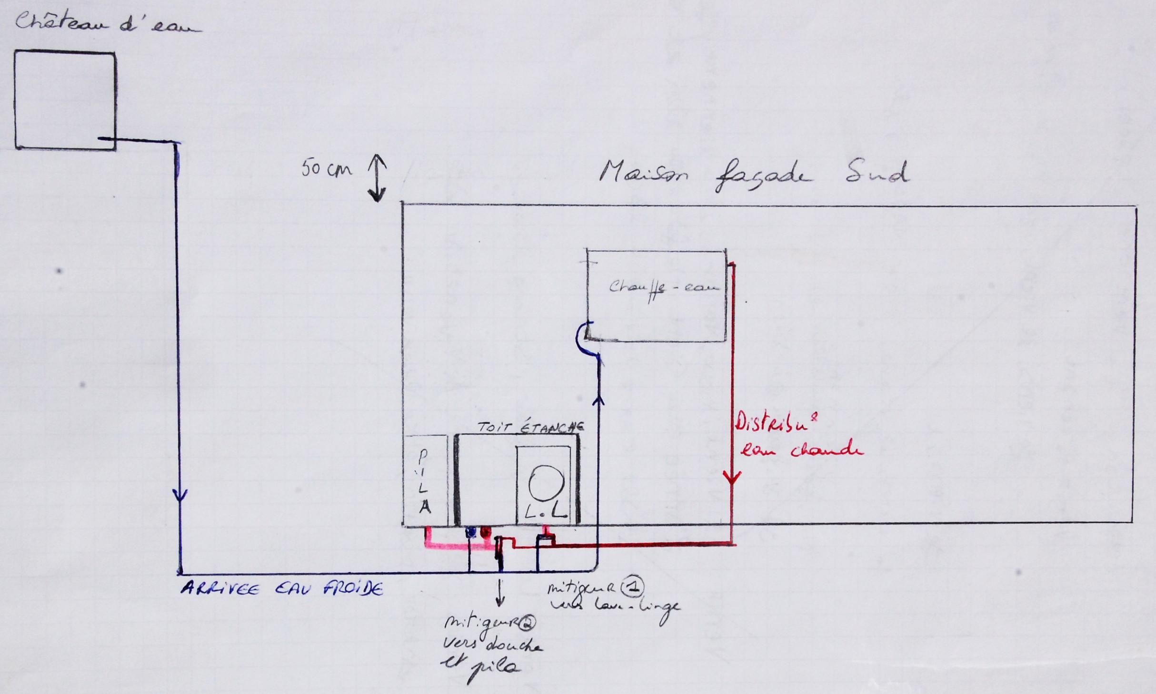
Fig. 6. Schéma de la distribution d’eau vers les appareils

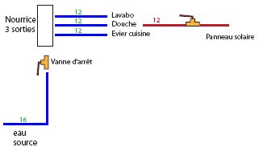
Fig. 7. Schéma de distribution d’eau à l’intérieur de la maison.

4.2. Caractéristiques des tuyaux de distribution
Les tuyaux de notre circuit de distribution d’eau sont en polyéthylène réticulé (PER), de 16mm de diamètre.
Nous avons choisi des raccords à visser, avec lesquels il faut utiliser un joint d’étanchéité (filasse de chanvre, pâte à joint ou ruban de Teflon-PTFE enroulé sur 15 à 20 tours dans le sens du filetage sur le raccord mâle pour ensuite le visser dans le raccord femelle).

Choix du matériau de la tuyauterie
- Les canalisations en polyéthylène sont intéressantes sur les plans sanitaire et écologique car elles sont issues du recyclage. Celles en polyéthylène réticulé résistent à la chaleur et aux fortes pressions.
- Les canalisations en grès, en terre cuite ou encore en acier inoxydable sont les plus sûres mais aussi plus chères et les moins faciles à trouver
- Pas de plomb car ce matériau est nocif.
- Le PVC est économique et facile à mettre en œuvre. Cependant son bilan écologique est mauvais car sa fabrication est très énergétivore. Enfin, le PVC est friable au gel et son étanchéité se dégrade après une quarantaine d’année dans le sol et une quinzaine au soleil.

Diamètre des tuyaux : dimensionnement
Pour calculer le diamètre intérieur des tuyaux, nous nous sommes basés sur les informations extraites du DTU (document technique unifié) 60.11 sur le dimensionnement des tuyaux d’adduction d’eau chaude et froide sanitaire. Ce DTU associe un coefficient aux appareils types. Sur base d’un circuit de distribution, il est possible de calculer la somme des coefficients relatifs aux appareils utilisés.
Un tableau permet alors de déterminer la section du tuyau à utiliser sur base de cette somme de coefficients.
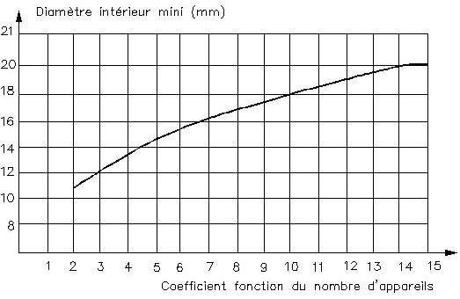
Abaque correspondant :
Coefficient | Diamètre intérieur minimum (en mm)
2 | 10 mm
3 | 12 mm
4 | 13 mm
7 | 16 mm
10 | 18 mm
15 | 20 mm

Table des coefficients par appareil :
Appareil | Coefficient
WC (avec réservoir de casse), lave main, urinoir, siphon de sol | 0,5
Bidet, WC à usage collectif, machine à laver (linge ou vaisselle) | 1
Lavabo | 1,5
Douche, poste d'eau | 2
Evier de cuisine | 2,5
Baignoire | 3
Nombre de litres au-delà de 150 pour les baignoires | 0,01

Pour une alimentation (un circuit d’eau froide) d’un évier, d’un lavabo et d’une douche, le coefficient est de :
2,5 + 1,5 + 2 = 6.
Dans notre cas, un diamètre de 16mm est donc suffisant pour le tuyau d’alimentation de la nourrice, et les tuyaux sortant de la nourrice ne nécessitent pas plus de 12mm de diamètre. Par facilité, nous avons opté pour une section unique, de 16 mm.

4.3. Installations lors du gros œuvre
Au fur et à mesure de la construction de la maison, il faut installer les tuyaux d’arrivée et de sortie de l’eau.

Ainsi, lors de la construction des soubassements, nous avons placé un des fourreaux, pour permettre le passage des conduites d’eau et d’électricité. Dans notre cas, les fourreaux sont des bouts de tuyaux de PVC et ont été placés dans le premier rang de briques des soubassements (de manière à ce que le sommet des tuyaux coïncide avec le sommet du premier rang). Pour l’arrivée d’eau, il s’agit d’un tuyau de 11cm de diamètre (en bleu dans la figure ci-dessous) sur toute la largeur des soubassements.
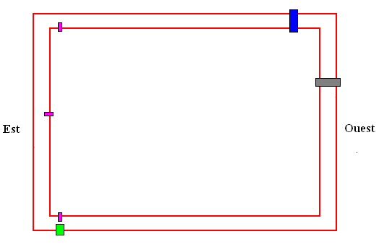
Fig. 8. Tuyaux pour le passage des conduites d’eau et d’électricité.

Ensuite, au moment de faire la chape, nous avons placé les tuyaux de plomberie (l’arrivée d’eau et la tuyauterie d’alimentation des appareils). Ayant choisi de faire une chape isolée avec des ballots de paille, c’est entre les ballots que les tuyaux de plomberie ont été positionnés.
Pour l’arrivée d’eau, il s’agit d’un tuyau d’alimentation générale (eau froide, venant de la source) qui arrive du côté sud, dans la salle de bain.
Après avoir coulé la chape, une nourrice a été fixée (au niveau de la paroi nord de la salle de bain, sous le meuble lavabo), afin de permettre la distribution ultérieure vers les différents appareils. Une nourrice est une sorte de tube muni de pas de vis pour raccorder une série de tuyaux.

Longueur de tuyau nécessaire :
12mm : 15m (8m + 1,5m + 2m + 1,5m) + 8 embouts femelle
16mm : 3,5m + 2 embouts femelle

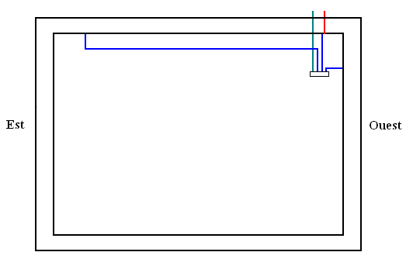
Fig. 9. Schéma tuyaux d’arrivée d’eau.

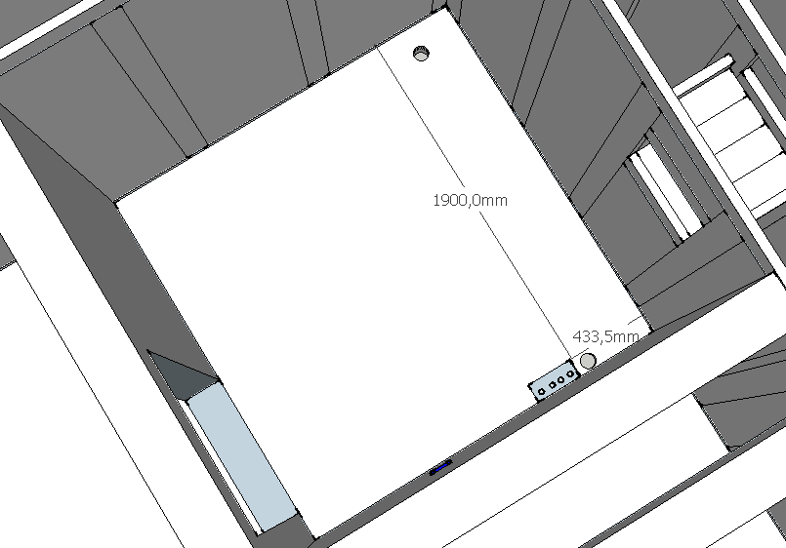
Fig. 10. Vue salle de bain.

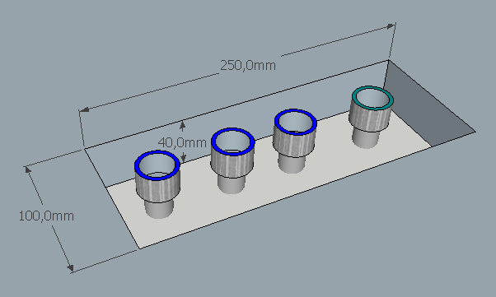
Fig. 11. Détail arrivée d’eau et raccords pour la nourrice.

Du côté des appareils, les tuyaux sont amenés à une dizaine de centimètres du sol pour pouvoir être raccordés ultérieurement, une fois le mortier des murs coulé. Les tuyaux peuvent être posés directement sur les ballots de paille du sol : ils seront couverts ensuite par le mortier de la dalle.

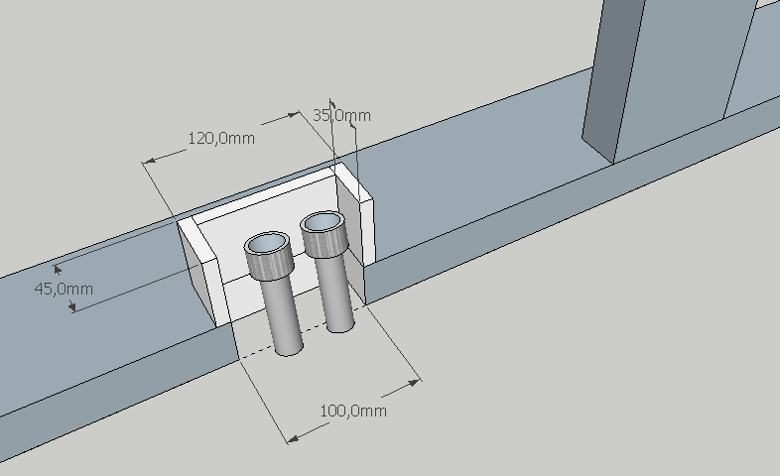
Fig. 12. Détail tuyaux pour raccords aux appareils.

Lors de la construction de l’ossature en bois des murs, nous avons protégé les tuyaux d’arrivée d’eau ressortant de la chape au bas des murs, afin qu’ils ne soient pas pris dans le mortier des murs. Pour ce faire, on place un « couvercle » au-dessus de ceux-ci : une petite planche en bois de 12cm par 4,5cm. Les embouts sont également enveloppés dans du plastic (afin de les protéger contre d’éventuelles projections de mortier).
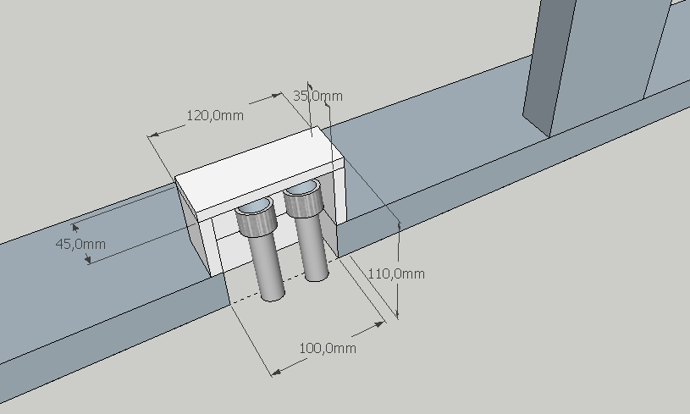
Fig. 13. Protection des tuyaux d’arrivée d’eau.

4.4. Installations lors des aménagements intérieurs de la maison

4.4.1. Douche
faire 1 pente en béton (penser à pouvoir mettre la grille d’évacuation de l’eau)
cloison de la douche
de 2,2 m de haut, de 10 cm de large et de 80 cm de large
22 parpaings (20x10x40)
colonne de 6 briques (7X20X30) placées verticalement (servira pour fixer la porte vitrée de la douche)
fixer le robinet et pommeau de la douche
creuser dans le mur pour faire remonter les tuyaux d’arrivée d’eau à la bonne hauteur (1,1m)
visser des planches transversales sur les montants verticaux Greb
(milieu planche-mitigeur à 1,115m de ht du sol avec la pente en béton ; milieu planches-barre-pommeau à 1,41 et à 2,01m de ht)
Fixer les tuyaux d’arrivée d’eau sur la planche du bas
cloison de la douche : gobetis d'un côté
carreler les 3 murs intérieurs de la douche + colonne murale de briques

carrelage douche (3 côtés de 0,8 cm de large sur une hauteur de 2,2m): 20x20cm pour 5,28m² (+/-132 carreaux)
Point de départ :
Tracer au milieu du mur une ligne verticale, en se servant du fil à plomb.
Tracer des lignes de référence
Ne pas commencer pas dans un angle, car vous ne pouvez pas être sûrs que ceux-ci soient droits.
Réserver plutôt aux angles les carreaux découpés, car la découpe y sera moins visible.

Découpe au milieu d'un carreau (pour un tuyau par ex)
faire la découpe avant la pose/le collage du carreau
tracer le contour,
percer ensuite des petits trous à basse vitesse (à la foreuse)
égaliser les bords à la tenaille

placer la grille évacuation eau de la douche
étanchéifier le sol de la douche : coller epdm (80x80cm) sur le béton
peinture sur l'epdm (pour que le ciment de fixation des carreaux antidérapants adhère)
petits carreaux anti-dérapants, à fixer avec du cemento cola blanc
fixer la barre pour le pommeau de la douche

4.4.2. Lavabo
plomberie arrivée eau (robinet, siphon, tuyau pvc souple, adaptateur 40/90 vers le tuyau d'évacuation)
placer le meuble et le lavabo
silicone blanc
installer la robinetterie
fixer le miroir dans cloison
placer la prise électrique
carreler entre le miroir et le lavabo : 4 ou 8 carreaux de 20 X 20 cm

4.4.3. Évier
placer l'évier 81 X 51 cm (découpe dans planche de support)
installer la robinetterie
silicone transparent
poncer châssis intérieurs de 2 fenêtres + lasur
carreler: 1,5 carreau tout le long du plan de travail + appuis des 2 fenêtres (total de 54 carreaux de 20X 20 cm)

4.4.4. Les lessives : lave-linge et évier extérieur
Lave-linge
Choix du modèle de lave-linge
Critères pour le choix de notre lave-linge:
- Robustesse (solidité sur le long terme) : a priori avec le moins d’électronique possible
- Prix : le plus bas possible ;-)
- Pression arrivée d'eau la plus basse possible : +/- 30 kPa (0,3 bars)
- Consommation d'eau : +/- 50 litres/cycle
- Consommation électrique à froid
nominale : 500 W (c'est la consommation en pointe qui est importante pour déterminer le type d’inverseur)
pointe : (le moins possible)
par cycle : 500 Wh
- Capacité : +/- 6 kg

2 options :
- Lave linge à deux entrées (eau froide et eau chaude connectable à un CESI – chauffe-eau solaire individuel.)
- Lave linge « conventionnel » de classe A (indication en kWh sur 220 cycles) dont on déconnecte la résistance thermique et dont l’arrivée d’eau est connectée à un mitigeur auquel arrivent eau chaude et eau froide.

- Lave-linge à deux entrées
Marque | Modèle | Ouverture | Dimensions  (L x H x P)  (cm) | Capacité  max  (kg) | Vitesse  essorage  (tr/min) | Conso.  eau  (litres) | Conso.  énergie  (1 cycle à 60°)  (Wh) | Prix  (€)
Brandt | WFK2448FE | Frontale | 59 x 85 x 59 | 8 | 1400 |  |  | 650
Miele | W5840 WPS | Frontale |  | 7 | 1600 | 55 |  | 1499
Bosh | WAE 24411FF | Frontale |  | 7 | 1400 |  |  | 700
Whirlpool | AWOE9759GG | Frontale |  | 9 |  |  |  | 800
Electrolux | AWFH12280W | Frontale | 60 x 85 x 60 | 7 | 1200 | 59 | 1119 | 649
Ariston | A 1635 | Frontale | 60 x 85 x 54 | 5,5 | 1600 | 52 | 500 | 680
LG | T8507TEFT0 ou T9501TEFT0 | Top | 59 x 96 x 61 | 9 |  | 145 | ? ; Puissance nominale: 460W | 590

- Lave-linge traditionnels basse consommation
Les lave-linge de catégorie A+ présentent des caractéristiques avoisinant les valeurs suivantes :
- 1,05 kWh / cycle de 60 °C
- maximum 50 litres / cycle (6-8 kg)
La base de l’évaluation de la consommation (exprimée en kWh/an) est une pondération qui combine, sur 220 cycles, une utilisation coton standard à 60°C en pleine et demi charge et à 40°C en demi charge.
La pondération s'effectue comme suit :
- 3/7 pour 60°C en pleine charge
- 2/7 pour 60°C en demi-charge
- 2/7 pour 40°C en demi-charge.

- DAEWOO DW-M1051 :
Poids du linge : 6kg
Consommation électrique : 1kwh /cycle ; puissance crête de 2000Wc
Consommation en eau : 47L/cycle
Pression : 0,3 bars
Dimensions (hauteur x largeur x profondeur): 85 x 60 x 44,5 cm.
Ouverture frontale

Connexion du lave-linge au circuit électrique
Câbles : 220 volts - longueur de minimum 18m
Inverseur :
Tous les lave-linge fonctionnant en 220V, achat d’un inverseur 12V – 220V (500 W minimum).
Le lave-linge sera l’unique appareil en 220V de notre installation solaire.
- Inverseur-onduleur : par ex. le Victron Phoenix 750W
- Inverseur bon marché + stabilisateur/onduleur

Connexion du lave-linge au circuit d’eau
Arrivée d’eau
Nous avons constaté que, parmi les lave-linge vendus actuellement, aucun n’admet une pression minimum inférieure à 0,3 bars, ce que nous n’avions pas avec le premier château d’eau. Pour augmenter la pression, nous pensons à deux solutions : soit augmenter la pression avec une pompe électrique, soit rehausser le château d’eau.
C’est cette seconde option que nous avons choisie, afin de ne pas ajouter un élément électrique à nos installations.
Pour qu’il soit 3 mètres au-dessus du lave-linge et au-dessus du niveau du ballon du chauffe-eau solaire, il faut qu’il soit environs 50 cm au-dessus du toit de la maison.

Matériel :
1 mitigeur avant lave-linge
valve/clé de fermeture avant lave-linge

Evacuation d’eau : voir ci-dessous pour la pila (= évier extérieur)

Abri du lave-linge contre les intempéries
2 Murets latéraux :
dimensions ?
Distance depuis l’angle SO de la maison : de 60 à 70 cm et de 250 à 260 cm
Hauteur : 90 cm (car le lave-linge fait 85 cm de haut)
Largeur : 60 cm
Épaisseur : 10 cm
matériaux ? briques de 10 X 20 X 30 cm (il nous en faut maximum 20 et il nous en reste 25)
+ enduit
Petit toit étanche : planche de contreplaqué à traiter : 240 X 60 cm
Distance depuis l’angle SO de la maison : de 50 à 290 cm (donc longueur de 240 cm)

Evier extérieur - « Pila »
Raccords eau :
3 valves en T pour PER 15 mm pour aiguillage de l'eau
6 m PER pour distribution arrivée eau chaude depuis capteur vers pila et lave-linge
tuyau d'évacuation depuis pila et lave-linge vers "égout" : 3 m

pila (= évier extérieur) de granit
40 cm de large - Distance depuis l’angle SO de la maison : de 10 à 50 cm
Profondeur totale : 60 cm
Profondeur socle: 35 cm
+ robinet
+ jonction entre robinet et PER (arrivée)
+ jonction évacuation (raccord 40 - 32 mm)
Socle de 40 X 40 fait avec des parpaings
Carreler derrière l’évier, sur le mur, à hauteur où ce sera mouillé régulièrement

5ème étape : chauffer une partie de l’eau (solaire thermique)
Nous avons auto-construit un panneau solaire thermique « tout-en-un » de conception assez simple et relativement économique, qui répond à nos besoins en eau chaude (40 litres à 50°C par jour, à répartir entre la consommation
- du lave-linge : environ 50 litres par cycle, 1 lavage à 40°C tous les 3 jours
et
- de la douche : 2 personnes, tous les jours.

La solution que nous avons retenue comprend un capteur plan classique avec stockage de l’eau intégré. Autrement dit, on chauffe directement l’eau sanitaire qui sera utilisée dans la maison (douches et lave-linge).
Le panneau solaire est placé sur la pergola située sur la façade sud de la maison.

Nous avons rédigé une fiche utile spécifique sur le sujet, dans laquelle sont repris les informations théoriques ainsi que les détails pratiques de la construction.

6ème étape : évacuer et traiter les eaux grises

6.1. Évacuation
Lors de la construction des soubassements, nous avons placé un fourreau (bouts de tuyaux de PVC) dans le premier rang de briques des soubassements : le fourreau de 11cm de diamètre, pour le passage des conduites d’eau (et d’électricité). Ce fourreau est positionné de manière à respecter une pente de 3% (1,7°) à partir du bas du mur de soubassement extérieur.

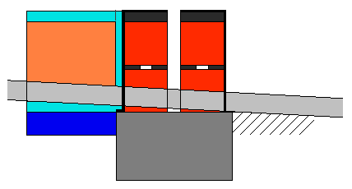
Fig. 14. Agencement du tuyau d’évacuation des eaux grises.

C’est lors de la réalisation de la chape qu’ont été placés les tuyaux d’évacuation d’eau (eaux grises de la salle de bain et de la cuisine) en PVC de 9cm de diamètre.
- 15m de tuyau
- 7 coudes de 45°
- 3 coudes de 90°
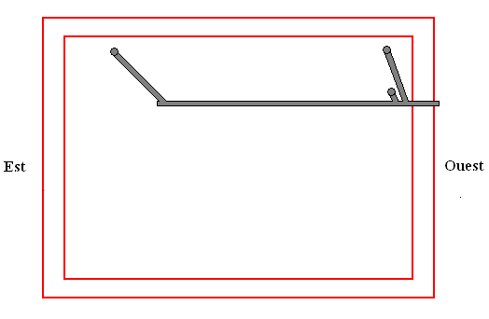
Fig. 15. Tuyaux d’évacuation des eaux grises.

Note sur l’emploi du PVC :
Le PVC se coupe facilement à l'aide d'une scie à métaux. En cas de manque de place, utilisez une scie sans son porte scie, les dents étant orientées de telle sorte que l'effort se fasse en tirant, pour ne pas casser la scie. N'oubliez pas de bien ébavurer le tuyau après la coupe sans quoi les particules des eaux usées s'aggloméreraient à cet endroit pouvant à la longue boucher l'évacuation.
Avant d'encoller, montez à sec toutes vos pièces, présentez-les à leur emplacement définitif puis tracez un trait de crayon à cheval sur chaque pièce emmanchée. Veillez à respecter le sens des manchons (extrémité du tuyau avec manchon vers le haut, et extrémité sans manchon vers le bas) pour éviter les fuites.
Démontez le tout, puis coller les pièces 2 à 2 très rapidement en mettant en regard les traits de crayon.
La colle spéciale PVC durcit en quelques secondes seulement.

6.2. Traitement
Bien que l’infiltration des eaux grises seules dans le sol, sans aucun traitement, ait un impact environnemental pratiquement nul grâce à leur faible teneur en azote, nous préférons faire un petit lagunage, avec trois petits bassins, dans lesquels nous comptons planter des joncs.
Pour les eaux usées, ce qu’il faut à tout prix éviter c’est leur déversement dans les eaux de surface. A l’inverse, il faut privilégier leur infiltration dans le sol. Les résidus de savons et de détergents sont alors retenus par le sol et progressivement dégradés en eau et en dioxyde de carbone.

Budget total

Les dépenses liées à l’achat de matériaux pour la mise en place de notre circuit d’eau (froide et chaude) s’élèvent à un total de 2008 euros. Les achats (de même que les travaux) ont été réalisés sur une période d’un an, entre 2011 et 2012.

Catégories | Dépenses  en euros
colles et silicone | 10
mitigeurs, robinets et siphons | 134
réservoirs (château d'eau et cuve temporaire de 500L) | 149
chauffe-eau (panneau solaire thermique) | 214
lave-linge (sans compter l’inverseur) | 249
raccords et vannes | 274
pompes à eau (électrique et manuelle) et crépines | 308
éviers (évier extérieur en granit + évier cuisine), lavabo (+ meuble et miroir), douche (carrelage, porte vitrée, …) | 325
tuyaux (dont tuyaux PVC: 52 m de 90 mm de diam. ; tuyaux PER: 30 m de 15mm de diam.) | 347
Total | 2008 euros
Fig. 16. Budget total présenté par catégories

Ce budget peut paraître modeste, puisqu’il nous permet de devenir autonomes en eau domestique tout en incluant tous les matériaux et les installations depuis l’approvisionnement jusqu’à l’évacuation. Cela s’explique notamment par le fait que nous ayons tout réalisé nous-mêmes (de la construction du chauffe-eau solaire aux différents aménagements), en privilégiant l’énergie métabolique et en évitant ainsi le coût que représente le recours à de la main d’œuvre et à des machines à essence extérieures.

Voir les documents pdf disponibles sur notre site internet : www.icway.be/technical-knowledge
Vikidia/siphon
Ibidem
Voir le document «Fiche utile - Toilettes à litière biomaîtrisée.pdf » disponible sur notre site internet : www.icway.be/technical-knowledge
Institut Bruxellois pour la Gestion de l’Environnement, Recycler les eaux usées in situ (info fiches-éco-construction, EAU04), Bruxelles, 2008, p. 1.
http://regis.petit2.perso.sfr.fr/bel_pri.htm
www.eautarcie.org
valeurs extraites de l'arrêté du Ministère de la Santé et des Solidarités du 11 janvier 2007 relatif aux limites et références de qualité des eaux brutes et des eaux destinées à la consommation humaine.
Center for Affordable Water and Sanitation Technology, Manuel du filtre biosable, conception, construction, installation, fonctionnement et entretien, Alberta, 2010, p. 6.
Idem, p. 5.
www.onpeutlefaire.com, Fiche technique - Guide pour avoir de l'eau potable durant une inondation
Center for Affordable Water and Sanitation Technology, op.cit., pp. 19-26.
LEROUX (P.) et alii, Guide de l’écoconstruction, Metz : Agence Régionale de l’Environnement en Lorraine, ADEME et Agence de l’eau Rhin-Meuse, 2006, p. 43.
Voir le document «Dossier 1 – Fondations et chape.pdf » disponible sur notre site internet : www.icway.be/technical-knowledge
Ibidem
Voir le document «Dossier 2 – Murs.pdf » disponible sur notre site internet : www.icway.be/technical-knowledge
http://www.topten.be
http://fr.wikipedia.org/wiki/EtiquetteEnergie
Voir la fiche utile “Autoconstruction d’un capteur solaire thermique « tout-en-un »”, disponible sur notre site internet : www.icway.be/technical-knowledge
Orzàgh (J.), L’épuration sélective des eaux grises, www.eautarcie.com.

